LAPORAN KEGIATAN   
PRAKTEK KERJA INDUSTRI  
DI DINAS KOMUNIKASI INFORMATIKA DAN PERSANDIAN  
KABUPATEN ACEH TAMIANG/KOTA KUALA SIMPANG



DISUSUN OLEH:

Nama : Celci Monica  
NISN : 0079046531  
Program Keahlian : Teknik Konmputer dan Informatika  
Kompetensi Keahlian : Rekayasa Perangkat Lunak

PEMERINTAH ACEH DINAS PENDIDIKAN   
SEKOLAH MENENGAH KEJURUAN (SMK) NEGERI 1 KARANG BARU   
KABUPATEN ACEH TAMIANG   
TAHUN 2024

LEMBAR PENGESAHAN  
 LAPORAN KEGIATAN   
PRAKTEK KERJA INDUSTRI  
 DI DINAS KOMUNIKASI INFORMATIKA DAN PERSANDIAN  
KABUPATEN ACEH TAMIANG/KOTA KUALA SIMPANG   
TAHUN 2024

Nama : Celci Monica  
NISN : 0079046531  
Program Keahlian : Teknik Konmputer dan Informatika  
Kompetensi Keahlian : Rekayasa Perangkat Lunak

Telah disahkan tanggal, 20 Desember 2024

Menyetujui:

|  |  |
| --- | --- |
| Pembimbing Industri/Intansi | Pembimbing Sekolah |
|  |  |
|  |  |
|  |  |
| Wan Dedi Wahyudi, SE, MM  NIP.197812062009011004 | Irawandi Eko Sahputra, M.P  NIP.198203132014031001 |
| Mengetahui: | |
| Kepala Dinas Komunikasi  Informatika Dan Persandian | Kepala SMKN 1 Karang Baru |
|  |  |
|  |  |
|  |  |
| Bastian, S.Kom  NIP.197506062005041001 | Fahmi Putra, S.Pd  NIP.19791108200904 1 001 |

# KATA PENGANTAR

Puji syukur kepada Allah Swt karena dengan rahmat dan karunia-Nya penulis dapat menyelesaikan Laporan Praktik Kerja Industri (Prakerin) yang telah dilaksanakan di Dinas Komunikasi Informatika dan Persandian Kabupaten Aceh Tamiang. Laporan ini disusun sebagai salah satu persyaratan mengikuti Uji Kompetensi di SMKN 1 Karang Baru.

Sehubungan dengan terlaksananya Prakerin ini tidak terlepas dari bantuan dan dorongan dari semua pihak secara moril maupun materil, oleh karena itu penulis mengucapkan terima kasih kepada:

1. Bapak Fahmi Putra, S.Pd selaku kepala SMK 1 karang baru.
2. Bapak Bastian, S.Kom selaku PLT. Kepala Dinas Komunikasi Informatika dan Persandian Aceh Tamiang.
3. Bapak Safrizal, S.ST selaku Kepala Program Studi Rekayasa Perangkat Lunak.
4. Bapak Irawandi Eko Sahputra, M.P selaku Guru Pembimbing di SMK Negeri 1 Karang Baru.
5. Bapak Wan Dedi Wahyudi, SE, MM selaku Pembimbing Pelaksanaan Praktek Industri di Dinas Komunikasi Informatika dan Persandian Aceh Tamiang.
6. Kedua orang tua tercinta yang selalu memberikan motivasi selama praktek kerja industri.

Penulis menyadari bahwa laporan ini masih jauh dari kesempurnaan. Oleh karena itu penulis mengharapkan kritik dan saran yang sifatnya membangun bagi pembaca dan masyarakat umum, semoga laporan ini bermanfaat.

Karang Baru, Desember 2024

Penulis

Celci Monica

# DAFTAR ISI

KATA PENGANTAR ii

DAFTAR ISI iii

BAB I PENDAHULUAN 1

1.1 Latar Belakang 1

1.2 Tujuan 1

1.3 Manfaat 1

1.4 Waktu dan Tempat Pelaksanaan 1

BAB II PROFIL PERUSAHAAN 2

2.1 Sejarah Singkat 2

2.2 Visi dan Misi 2

2.3 Struktur Organisasi 2

2.4 Deskripsi Tugas Perusahaan 2

BAB III URAIAN KEGIATAN 3

3.1 Rencana Kerja 3

3.2 Jurnal Kegiatan 3

BAB IV PENUTUP 4

4.1 Penutup 4

DAFTAR PUSTAKA 5

LAMPIRAN 6

# 

# BAB I PENDAHULUAN

## **Latar Belakang**

Instansi pemerintah adalah unsur penyelenggara pemerintah pusat atau unsur penyelenggara pemerintah daerah yang termasuk instansi pemerintah adalah kementrian negara/lembaga dan pemerintah daerah. Sebuah instansi pemerintah harus bisa dikenal oleh masyarakat luas, agar fungsi dan tujuan dari instansi itu bisa berjalan dan terpenuhi. Langkah awal dalam melakukan pengenalan terhadap khalayak luas bisa melalui aplikasi profil instansi pemerintahan. Profil instansi merupakan penjelasan mengenai instansi secara umum.

Prakerin atau Praktek Kerja Industri merupakan kegiatan pendidikan, pelatihan, dan pembelajaran bagi siswa SMK (Sekolah Menengah Kejuruan) yang dilakukan didunia usaha atau dunia industri yang berkaitan dengan kompetensi siswa sesuai bidang yang digelutinya. Tujuan Prakerin diadakan bagi siswa/siswi Sekolah Menengah Kejuruan (SMK) untuk meningkatkan mutu dan wawasan dasar dalam dunia usaha atau dunia industri. Di dalamnya berisi info sejarah instansi, struktur organisasi dan presentasi instansi. Profil instansi memiliki peranan cukup penting bagi sebuah instansi karena dapat mempresentasikan imstansi atau apa yang ingin ditawarkan kepada konsumen.

Selain itu manfaat lain dari profil instansi sebagai sarana presentasi adalah dapat mempersingkat pertemuan sehingga tidak perlu bertanya secara detail tentang profil instansi secara langsung. Perkembangan ilmu dan teknologi merupakan bagian dari siklus pertumbuhan masyarakat. Media aplikasi menjadi bentuk baru dalam sebuah presentasi ke publik. Bentuk aplikasi menjadi inovasi baru yang lebih mudah dijangkau oleh masyarakat karena dapat di install melalui android. Oleh sebab itu penulis membuat aplikasi Dinas Komunikasi Informatika dan Persandian Kabupaten Aceh Tamiang untuk memperkenalkan aplikasi tersebut kepada publik.

## **Tujuan**

Tujuan prakerin (Praktek Kerja Industri) di Kementerian Komunikasi dan Informatika (Kominfo) Aceh Tamiang. Beberapa tujuan dari Prakerin di Kominfo Aceh Tamiang atau sejenisnya termasuk:

1. Peningkatan Pengetahuan dan Keterampilan: Memberikan kesempatan kepada peserta Prakerin untuk meningkatkan pengetahuan dan keterampilan mereka dalam bidang komunikasi dan informatika. Ini bisa meliputi pemahaman tentang teknologi informasi, komunikasi, dan regulasi yang berlaku.

2. Pengalaman Kerja: Memberikan pengalaman kerja nyata kepada peserta prakerin sehingga mereka dapat mengenal dunia kerja dan tugas-tugas yang biasa dilakukan dalam instansi Kominfo atau sejenisnya.

3. Sebagai sarana membentuk sikap/mental mahasiswa agar mampu dan berani menghadapi tantangan dunia kerja

4. Peningkatan Kedisiplinan dan Tanggung Jawab: Mendorong peserta Prakerin untuk mengembangkan sikap disiplin, tanggung jawab, dan etika kerja yang baik dalam lingkungan kerja.

## **Manfaat**

Manfaat praktek kerja industri (Prakerin) tidak hanya dirasakan oleh siswa. Tetapi juga dirasakan oleh pihak seolah dan juga pihak instansi. Berikut akan dijelaskan manfaat prakerin bagi siswa sekolah dan instansi.

1. Manfaat Prakerin bagi siswa
2. Menghasilkan sumber daya manusia yang memiliki keahlian profesional dengan keterampilan, pengetahuan, serta etos kerja yang sesuai dengan tuntutan zaman.
3. Mengasah keterampilan yang diberikan Sekolah Menengah Kejuruan (SMK).
4. Menambah keterlampilan pengetahuan, gagasan-gagasan seputar dunia usaha serta industri yang profesional dan handal.
5. Membentuk pola pikir siswa-siswa agar terkontruktif baik serta memberikan pengalaman dalam dunia industri maupun dunia kerja.
6. Menjalin kerja sama yang baik antara sekolah dan perubhaan terkait, baik serta memberikan pengalaman dalam dunia industri maupun dunia kerja.
7. Mengenalkan siswa-siswi pada pekerjaan lapangan didunia industri dan usaha sehingga pada saatnya mereka terjun kelapangan pekerjaan yang sesungguhnya dapat beradaptasi dengan cepat.
8. Meningkatkan efisien waktu dan tenaga dalam mendidik dan melatih tenaga kerja yang berkualitas.
9. Sebagai bentuk pengakuan dan penghargaan bahwa pengalaman kerja sebagai bagian dari proses pendidikan.
10. Mempersiapkan sumber daya manusia berkualitas yang sesuai dengan kebutuhan diera teknologi informasi dan komunikasi terkini.
11. Memberikan keuntungan pada pihak sekolah dan siswa siswi itu sendiri, karena keahlian yang tidak diajarkan disekolah didapat didunia industri.
12. Manfaat prakerin bagi sekolah
13. Menjalankan kewajiban undang-undang
14. Meningkatkan citra sekolah
15. Meningkatkan hubungan sekolah dengan masyarakat
16. Meningkatkan popularitas sekolah dimata masyarakat

## **Waktu dan Tempat Pelaksanaan**

Waktu pelaksanaa prakerin ini dimulai pada hari Rabu tanggal 21 Agustus 2024 sampai dengan 16 desember 2024, yang bertempat di Dinas Komunikasi Informatika Dan Persandian Kabupaten Aceh Tamiang, Jalan Ir. H. Juanda,Karang Baru.

# BAB II PROFIL PERUSAHAAN

## **Sejarah Singkat**

Perkembangan teknologi informasi dan komunikasi sangat mempengaruhi peradaban saat ini yang memungkinkan pekerjaan-pekerjaan di dalam suatu organisasi dapat diselesaikan secara cepat, akurat dan efisien. Salah satu contohnya adalah sistem website kerusakan email dan web, di Dinas Kominfo sistem ini masih manual atau masih menggunakan Tulis tangan atau secara lisan saja. Jika kita mengikuti perkembangan teknologi saat ini yang sudah semakin maju atau berkembang, tentunya banyak sekali contoh perkembangan teknologi yang akan di temui, Salah satu contoh dari perkembangan teknologi adalah Website. Website bersifat statis apabila isi informasi website tetap, jarang berubah dan isi informasinya searah hanya dari pemilik website.

Website bersifat dinamis apabila isi informasi website selalu berubah-ubah, dan isi informasinya interaktif dua arah berasal dari pemilik serta pengguna Website. Sistem aplikasi absensi online merupakan system aplikasi berbasis web yang bertujuan untuk membantu system absensi yang diselenggarakan secara optimal yang akan memperlancar kegiatan dan tujuan lembaga, organisasi, badan maupun perseorangan. Dalam hal ini penulis ingin lebih memudahkan system absensi karyawan di Lembaga Sekretariat Daerah Kota langsa. Yaitu membuat system aplikasi absensi karyawan yang lebih lengkap dan rinci untuk lebih memudahkan informasi kehadiran karyawan-karyawan di Dinas Komunikasi Informatika dan Persandian Aceh Tamiang

* + - * 1. Kepala dinas
        2. Sekertaris

1. Sub Bagian umum dan kepegawaian
2. Sub Bagian Program dan Keuangan
3. Bidang Teknologi Informatika, persandian dan E-Government
4. Seksi Infrastruktur dan teknologi Informatika
5. Seki Pemberdayaan SDM dan pengendalian Telematika
6. Bidang Pengelolaan Media, informasi dan Komunikasi Publik
7. Bidang Pengelolaan Media, informasi dan Komunikasi Publik
8. Seksi pengelolaan layanan masyarakat
9. Seksi Pengelolaan Komunikasi Antar Lembaga
10. Bidang data dan Statistik
11. Seksi Survey dan Analisis Data
12. Seksi pengelolaan dan Analisis Data
13. Seksi Publikasi dan Data terbuka

## **Visi dan Misi**

1. Visi

Memberikan Kontribusi melalui Upaya mewujudkan Masyarakat yang inovatif, komunikatif, Madiri, sejahtera, dan Berdaya saing Tinggi Melalui Pemanfaatan TIK.

2. Misi

1. Mewujudkan organisasi yang efisien, tata laksana yang efektif dan SDM yang profesional
2. Meningkatkan Kualitas insfrastruktur jaringan untuk layanan teknologi telematika dan system aplikasi yang terintegrasi bagi stakeholder pemerintah.
3. Meningkatkan kualitas data dan komunikasi melalui sebaran layanan informasi.

## **Struktur Organisasi**

Lampiran : Peraturan Bupati Aceh Tamiang

Nomor : 24 Tahun 2019

Tentang : Kedudukan, Susunan Organisasi , Tugas , Fungsi dan Tata Kerja

Dinas Komunikasi Informatika Dan Persandian.

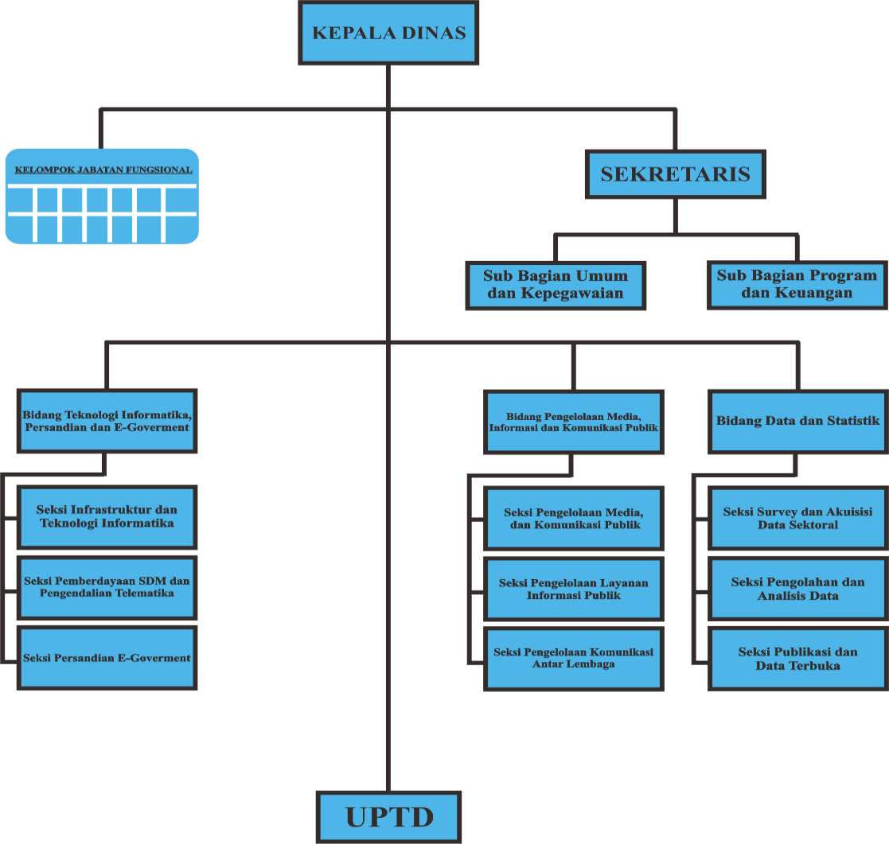

Gambar 1. Struktur Organisasi DISKOMINFOSAN

Struktur Organisasi Ini dibuat bertujuan Untuk agar bisa Mengetahui jabatan di Dinas Komunikasi Informatika Dan Persandian di Aceh Tamiang yang berpengaruh dalam stuktur Organisasi Tersebut Manfaat Struktur Organisasi Perushaan Membantu mencapai target perusahaan. Membantu dalam membuat job description karyawan. Membantu dalam pembagian tugas atau tanggung jawab menjadi lebih mudah dan jelas. Membantu untuk mengurangi konflik internal yang terjadi di dalam perusahaan.

## **Deskripsi Tugas Perusahaan**

Tugas di Departemen Komunikasi dan Informatika (Diskominfo) di Kabupaten Aceh Tamiang dapat beragam tergantung pada posisi dan fungsi masing-masing. Namun, secara umum, berikut adalah beberapa tugas umum yang mungkin dilakukan oleh pegawai di perusahaan tersebut:

1. Pengembangan dan Manajemen Teknologi Informasi: Melakukan perencanaan, pengembangan, dan pemeliharaan sistem teknologi informasi di lingkungan pemerintah daerah Aceh Tamiang, termasuk jaringan komputer, perangkat keras, dan perangkat lunak.

2. Pengelolaan Data: Bertanggung jawab untuk mengumpulkan, mengelola, dan memproses data yang relevan untuk kebutuhan pemerintah daerah, termasuk data penduduk, data administrasi, dan data lainnya.

3. Layanan Publik: Menyediakan layanan publik berbasis teknologi informasi, seperti pembayaran pajak online, pendaftaran kendaraan bermotor, dan layanan administrasi lainnya yang dapat diakses oleh masyarakat secara online.

4. Pengelolaan Media Sosial: Mengelola akun media sosial resmi pemerintah daerah untuk berkomunikasi dengan masyarakat, menyampaikan informasi terkini, dan mendengarkan masukan dari warga.

5. Pengawasan Kebijakan: Membantu dalam pengembangan kebijakan terkait dengan teknologi informasi dan komunikasi di daerah, serta memastikan kepatuhan terhadap regulasi yang berlaku.

6. Pelatihan dan Pendidikan: Memberikan pelatihan kepada pegawai pemerintah daerah dalam penggunaan teknologi informasi dan komunikasi, serta memfasilitasi pendidikan terkait teknologi bagi masyarakat.

7. Pengelolaan Proyek: Terlibat dalam perencanaan, pelaksanaan, dan pengelolaan proyek-proyek TI yang dibiayai oleh pemerintah daerah.

8. Perlindungan Data: Memastikan keamanan dan privasi data yang dimiliki oleh pemerintah daerah, serta mengambil langkah-langkah untuk melindungi data dari ancaman keamanan.

9. Pengawasan Infrastruktur: Memantau dan memelihara infrastruktur teknologi informasi, termasuk server, jaringan, dan perangkat keras lainnya.

10. Hubungan Publik: Berkomunikasi dengan media, masyarakat, dan pihak-pihak terkait lainnya untuk menjelaskan kebijakan, inisiatif, dan proyek-proyek yang dilakukan oleh Diskominfo Aceh Tamiang.

# BAB III URAIAN KEGIATAN

## **Rencana Kerja**

## **Jurnal Kegiatan**

# BAB IV PENUTUP

## **Penutup**

# DAFTAR PUSTAKA

<https://www.laa.polteksimasberau.ac.id/wp-content/uploads/2023/05/Buku-Pedoman-Prakerin.pdf>

Ilona Boniwell, P. r. (2014). Introducing time perspective coaching: A new approach to improve . *International Journal of Evidence Based Coaching and Mentoring*, 24-40.

Prihandoyo, M. T. (2018). Unified Modeling Language (UML) Model Untuk Pengembangan Sistem Informasi Akademik Berbasis Web. *Infromatika Jurnal Pengembangan IT, III*, 1.